Semaine 10 Classe P. Féron
Jeudi 4 juin 2020
Orthographe le phonème : [œ] comme dans la peur, la sueur
1° Ce jour, tu vas travailler sur un nouveau phonème
Tu vas travailler sur un nouveau son (phonème), comme on fait à l’école. J’ai enregistré ma voix pour lire le texte de découverte. Attention ce phonème peut être confondu avec le son [ø] de jeudi, de bœufs que tu viens d’étudier !
Ecoute du texte « docteur »
Puis demande à un adulte de venir t’aider pour la suite comme on le fait d’habitude.
Parent, voici le texte puis les mots à dire à votre enfant pour reconnaitre les son [œ] ou écoutez l’enregistrement pour savoir quel mot contient ce phonème. Merci de faire l’activité de découverte avec eux. Attention, dans la première partie, ils n’ont pas le texte sous les yeux. Ce n’est qu’écouter !

Lire le texte suivant aux élèves :
Docteur, docteur, viens vite,
ma fleur se meurt,
son cœur ne bat plus.
Elle était jeune encore.
Pourtant elle a perdu ses couleurs.
Est-ce la chaleur ?
Elle n’a plus d’odeur.
Docteur, docteur, viens vite,
ma fleur se meurt.

Faire trouver le phonème entendu le plus souvent et demander de citer des mots entendus dans le texte avec ce son [œ]: ex : « docteur, fleur, jeune,chaleur… »
Faire écouter une série de mots et faire trouver quand on entend [œ] . Attention de ne pas confondre avec [ø] de « les bœufs » et le phonème du jour [œ] de « peur »
Ecoute des mots

Dire les mots suivants aux élèves et leur demander de lever la main lorsqu’ils entendent le phonème (ceux surlignés sont le son [œ]
nombreux – neuf – une erreur – bleu – la peur – une valeur – curieux – un neveu – une lueur – heureux – jeune – jeudi – la valeur – la sueur – un euro – un œuf
Dire les mots suivants aux élèves et leur demander de montrer sur leur règle si le phonème [œ]
se situe au début, à l’intérieur ou à la fin du mot :

un bœuf – la chaleur – seulement – une couleuvre – un œil – l’intérieur – un écureuil – une œuvre – un meuble – une épreuve – heurter – un directeur

3° Après ce travail d’écoute, Colle ton nouveau texte dans ton cahier d’ortho, sur une nouvelle double page. Puis fais le travail de recherche : entoure les mots avec le son étudié puis colorie ce qu’on voit pour faire ce son.
J’ai joint la correction.

Mathématiques Aujourd’hui « je multiplie par un chiffre et je fais un calcul posé »
1°Corrige le calcul mental.
- 4X5= 20 b) 8X4= 32 c) 5X9= 45 d) 8X6= 48
e) Combien de fois 4 dans 24 ? 6 f) Combien de fois 4 dans 44 ? 11
g) Combien de fois 5 dans 55 ? 11 h) Combien de fois 8 dans 88 ? 11

Puis le calcul en ligne
25 x 3 = 3 x (20 +5) = 3X20 + 3X5 = 60 + 15 = 75 125 x 3 = 3X(100+20+5)= 3X100 +3X20 + 3X5 = 300+60+15 = 375 46 x 2 = 92 46 x20 = 92X10 = 920
246 x 20 = (200 X20) + (46X20) = 4000 + 920 = 4 920 50 x 3 = 150
3 x 500 = 1 500 204 x 4 = 4X (200+4) = 4X200 + 4X4 = 800 + 16 = 816

2° Tu vas revoir comment poser une multiplication « debout »
Je te joins le lien pour une vidéo explicative
Lien 1 https://lesfondamentaux.reseau-canope.fr/video/poser-une-multiplication-a-un-chiffre-12.html
Lien 2 https://lesfondamentaux.reseau-canope.fr/video/poser-une-multiplication-a-1-chiffre-22.html
Voici la correction des 3 multiplications données mardi.

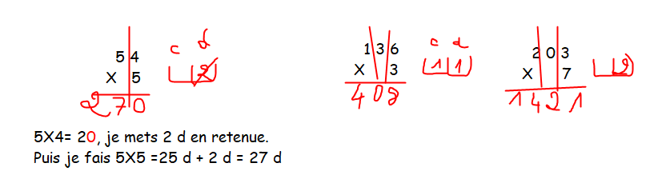

Fais-toi aider pour comprendre les explications données ci-dessous
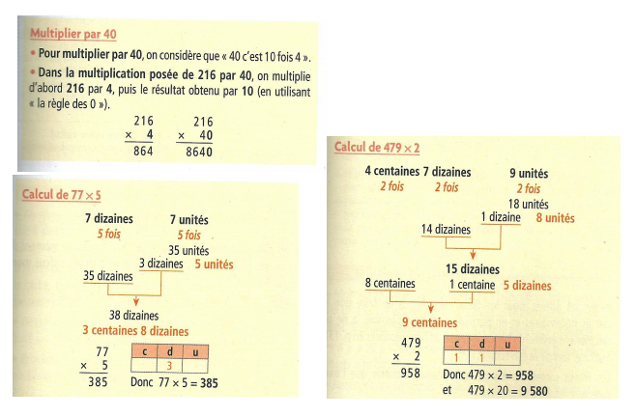

Ensuite tu peux faire les exercices 1, 2 et 3 du manuel Cap maths page 57 dans l’ordre que tu veux.
Je te joins la correction.

Découverte du Monde : Géographie « Comment se repérer sur une carte ? »
Ce jour, tu vas t’évaluer sur tes connaissances « se repérer, lire une carte ». Relis ta leçon et les fiches exercices si tu as besoin.
Puis fais l’évaluation seul (e). Tu me l’enverras par mail.

Grammaire Texte « Un mobile décoratif » Séance 3
Je te propose de continuer de travailler sur le texte « un mobile décoratif ».
1° Relis-le. Puis corrige la fiche grammaire 2 que j’ai jointe.

2° Je te propose de découvrir le temps du Futur qui indique ce qui se passera plus tard, après. Comme les autre temps, fais la « recherche Synthèse futur » et suis les consignes.
J’ai joint la correction en dessous. Si ton travail est correct, colle-le en synthèse dans ton cahier de grammaire.
3° Fais l’exercice: Réécris l’extrait de texte en remplaçant « tu » par « je »

Tu perceras un trou dans chacun d’eux et tu passeras un fil dans ce trou. Tu accrocheras alors tes quatre papillons sur une baguette. Tu emporteras ton mobile chez toi et tu n’auras plus qu’à demander à un adulte de le fixer.
___________________________________________________________________________________________________________________________________________________________________________________________________________________________________________________________
4° Enfin, revois le genre du groupe nominal, ta leçon puis fais la fiche 3 le genre.
Tu pourras corriger après.

Quelques photos
Ce sont les dernières car la famille lapin va se séparer ce week-end !
Les petits vont rejoindre leur famille d’accueil !!
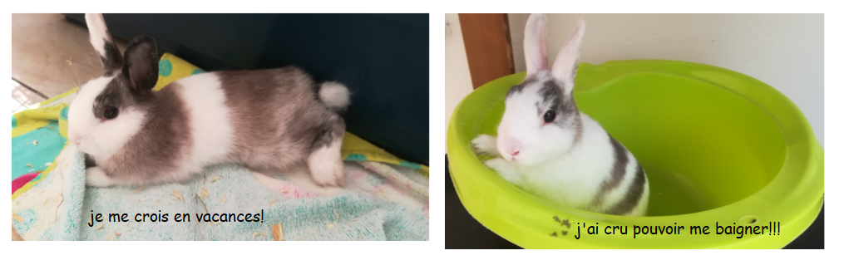
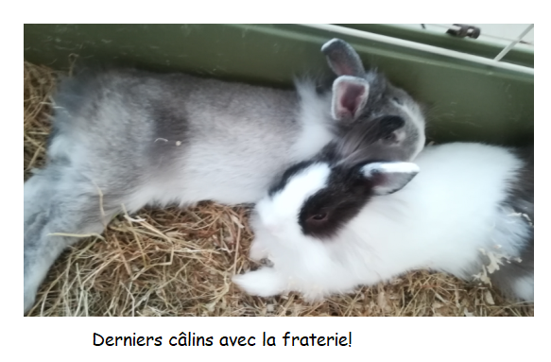

Bon courage, à demain!
P.Féron

